**有意思的鸡蛋价格和合约**

鸡蛋期货上市好几年，这两年行情异常火爆，成交、持仓大幅增加，不仅农产品产业资金关注鸡蛋期货，黑色产业、化工产业资金参与到鸡蛋期货，多空博弈激烈。

今年蛋鸡养殖户有点惨，大幅度、长期的亏损，目前蛋价处于历史最低点，供大于求。为什么呢，原因是去年蛋鸡养殖利润太好了，受到猪肉大涨影响，鸡蛋和淘机价格大涨，养殖户扩大养殖规模，导致产量增加。今年又碰到疫情影响，餐饮需求不佳，因此大半年来鸡蛋价格一直处于低位。具体情况是怎么样的，请看前日央视节目报道：

“北京蛋鸡养殖户段长有：每斤鸡蛋的利润在2.7元、2.8元，去年挣了100多万元。段长有从事蛋鸡养殖有30个年头了，他告诉记者，去年是蛋价最高的一年，一斤可以卖到5.7元，收益也创历史最高。”

“北京蛋鸡养殖户姚占领：现在卖2.5元一斤，成本价格是3.2元一斤，现在一斤得亏0.7元、0.8元。今年过年以后，玉米豆粕都涨价，都是在赔本卖鸡蛋。”

“北京密农人家农业公司采购经理高福全：今年鸡蛋供应量明显充足。去年我们采收1000斤鸡蛋，要走四家合作社，今年两家就可以了。”

现货价格近五年的走势是这样的，除了2017年的供求过剩价格低于现在，但2017年同期已经开启了季节性上涨，今年到目前还没有像样的上涨。

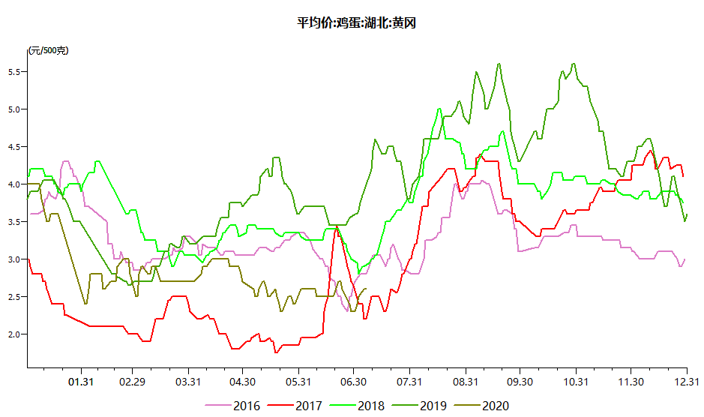

 从这张季节性图表可以看出，每年夏季是鸡蛋价格最高的时间段，过年后是一年中价格最低的。鸡蛋价格具有很强的季节性。究其原因，主要是因为温度影响母鸡下蛋的意愿，春季温度适宜，是鸡蛋产量最大的季节；夏季母鸡产蛋积极性下降1到2成，另外高温导致鸡蛋保质期较短，库存极低，价格容易上涨。

由此可以看出鸡蛋期货有很强的跨期价差规律，适合于跨期套利。今年现货低迷，59月价差跌至-1100以下，历史最低。而进入夏季后现货毫无好转，6月、7月合约全部被挤出高升水，价差跌得惨。

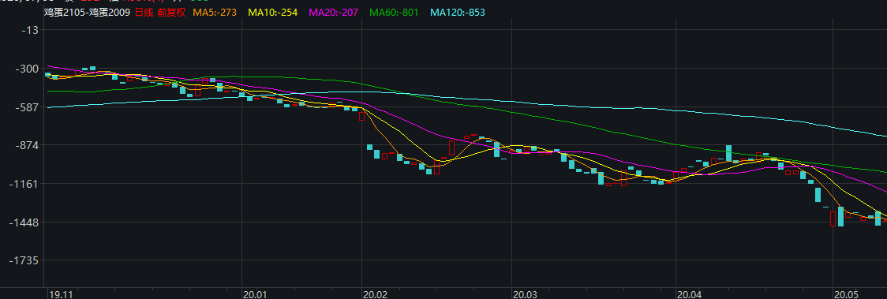

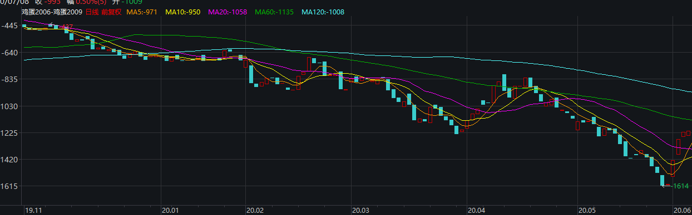

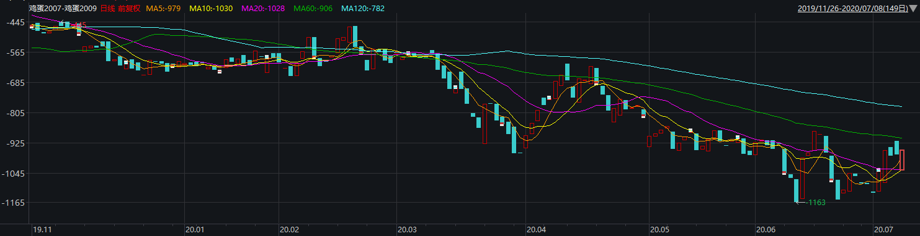

在空头连续在近月上大获全胜后，08合约似乎也面临着同样的命运，受到近月合约大跌的影响价格从4100跌至3400以下。目前8月合约将面临限仓，对于投机资金来说还有17个交易日结束。但是价差却涨了，近一周反弹力度很大，单边和89月、801月价差全部走强。

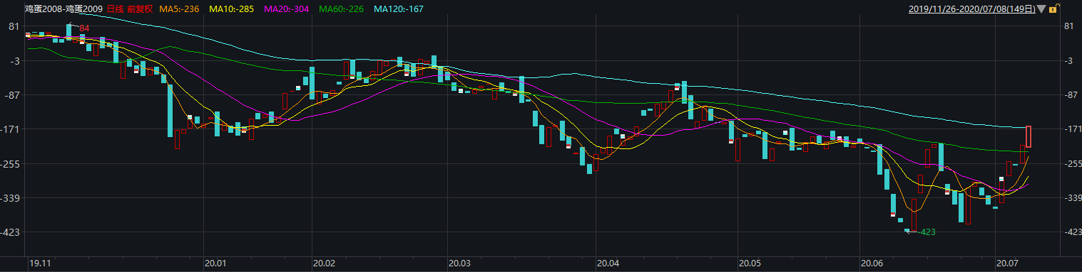

我们看看今日主产区现货的价格：

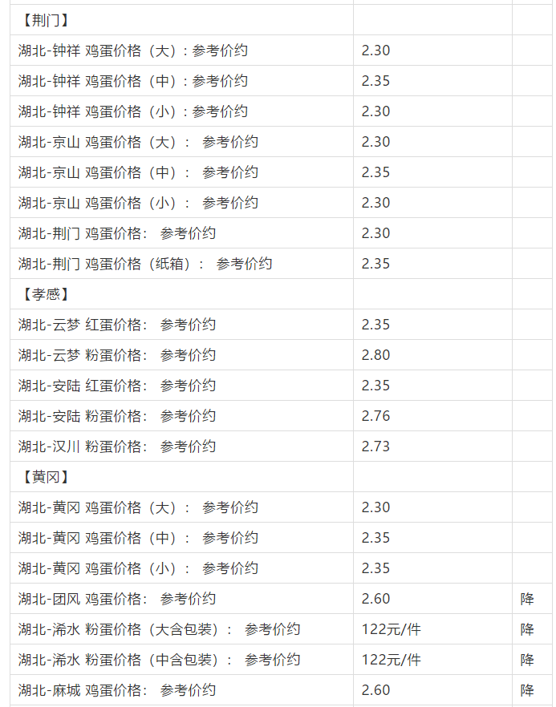

未有明显起色。

今日08合约强势站上3800元，目前期现价差接近1500元，当然鸡蛋交割成本比较大，但扣除交割成本仍然升水1000元以上。市场预期在1个月内将会出现火箭蛋！历史上也经常发生，鸡蛋上涨和下跌的幅度极快、极大。

不管怎么说，本人认为鸡蛋季节性规律是很强的，前期8月合约被过度挤压。8与9、8与1月合约价差跌至-300和-600极不合理，正套收益风险比很大。央视报道蛋鸡养殖成本在3200元，折算至盘面近两日价格给出了利润。但可能今年夏季是今年唯一能够出现蛋鸡养殖利润的时段了，鉴于供求形势，本人认为秋冬季还会下跌。

因此8月与9月、8月与1月可能价差有继续走升的空间。多头在上半年承受高升水压力，但8月合约是天然的多头合约，具有做多基础，反败为胜希望在增加。

**免责条款：**

本报告中的信息均来源于已公开的资料，尽管我们相信报告中资料来源的可靠性，但我公司对这些信息的准确性及完整性不作任何保证。也不保证我公司所做出的意见和建议不会发生任何的变更，在任何情况下，我公司报告中的信息和所表达的意见和建议以及所载的数据、工具及材料均不能作为您所进行期货买卖的绝对依据。由于报告在编写时融入了该分析师个人的观点和见解以及分析方法，如与金石期货公司发布的其他信息有不一致及有不同的结论，未免发生疑问，本报告所载的观点并不代表了金石期货公司的立场，所以请谨慎参考。我公司不承担因根据本报告所进行期货买卖操作而导致的任何形式的损失。

另外，本报告所载资料、意见及推测只是反映金石期货公司在本报告所载明的日期的判断，可随时修改，毋需提前通知。未经金石期货公司允许批准，本报告内容不得以任何范式传送、复印或派发此报告的材料、内容或复印本予以任何其他人，或投入商业使用。如遵循原文本意的引用、刊发，需注明出处“金石期货公司”，并保留我公司的一切权利。